Ниже предлагается текст для социальных сетей (варианты изображений прилагаются), который поможет вам популяризировать тему здоровья и хорошего самочувствия — «Связь между состоянием души и тела» — в этом месяце среди ваших участников. Вы можете свободно распространять эти материалы на своих внутренних платформах и в аккаунтах LinkedIn.

  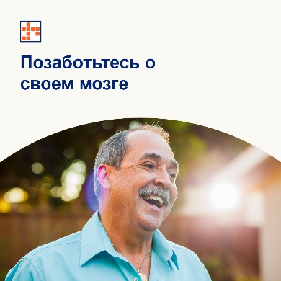

* Узнайте, как питание мозга и работа над самоуважением могут помочь вам справиться с симптомами и предотвратить проблемы со здоровьем. Узнайте больше в материалах этого месяца. [optumwellbeing.com/newthismonth/ru-RU](https://optumwellbeing.com/newthismonth/ru-RU) #employeehealth #wellbeing
* Еда и напитки могут помогать работе мозга, обеспечивать здоровье пищеварительной системы и в целом улучшать ваше эмоциональное и психическое состояние. Предлагаем вашему вниманию советы по поводу того, что нужно употреблять в пищу, чтобы поддержать свое психическое здоровье и благополучие. [optumwellbeing.com/newthismonth/ru-RU](https://optumwellbeing.com/newthismonth/ru-RU) #employeehealth #wellbeing
* Цените ли вы себя так, как вы того заслуживаете? Узнайте, почему самоуважение и самооценка так важны и как сформировать более позитивное отношение к себе. [optumwellbeing.com/newthismonth/ru-RU](https://optumwellbeing.com/newthismonth/ru-RU) #employeehealth #wellbeing

* Узнайте о 6 простых способах сохранить здоровье мозга с возрастом! [optumwellbeing.com/newthismonth/ru-RU](https://optumwellbeing.com/newthismonth/ru-RU) #employeehealth #wellbeing

**Как сделать публикацию в LinkedIn:**

1. Откройте свою учетную запись в LinkedIn.
2. Выберите нужный текст (включая ссылку) вверху. Скопируйте и вставьте.
3. Выберите изображение и добавьте его в свою публикацию (перед шагом 4 сохраните изображение на диск и выберите «добавить фото»)
4. Нажмите «Опубликовать».